**ESCUELA NORMAL DE EDUCACIÓN PREESCOLAR**

**Licenciatura en Educación preescolar**

**Ciclo escolar 2020 – 2021**



**Observación y análisis de prácticas y contextos escolares.**

**Nombre de la alumna: Sofía Vanessa Gaona Montoya**

**Número de lista: 5**

**Grado: 2º Sección: A**

**Nombre del trabajo: Monografía**

**Nombre del docente: Elizabeth Guadalupe Ramos Suarez.**

**COMPETENCIAS:**

**UNIDAD DE APRENDIZAJE II. PRÁCTICAS Y ESCENARIOS DE GESTIÓN**

* **Integra recursos de la investigación educativa para enriquecer su práctica profesional, expresando su interés por el conocimiento, la ciencia y la mejora de la educación.**
* **Actúa de manera ética ante la diversidad de situaciones que se presentan en la práctica profesional.**

**Saltillo, Coahuila 20 de Mayo del 2021**

En esta ocasión, se realizó un diario de campo que es un instrumento de gran ayuda para obtener información que permita el análisis sobre la práctica, este es “un instrumento de formación, que facilita la implicación y desarrolla la introspección, y de investigación, que desarrolla la observación y la auto observación recogiendo observaciones de diferente índole" (ASCENCIÓN, 2017) donde el objetivo fue un jardín de niños.

La primera jornada de observación fue realizada de manera externa, sin entrar a las instalaciones del jardín de niños, todo lo que lo rodea físicamente, las características de la población en la que se encuentra y asiste a ella. Esta observación fue planeada para la obtención de la información general de la institución educativa tal como su ubicación geográfica, el tipo de infraestructura con la que cuenta y los materiales de las que están construidas sus instalaciones, así como también conocer como es el ambiente natural y social de la comunidad en la que se encuentra dicho plantel, su urbanización y su ayuda o afección a la zona con respecto a los habitantes de esta.

Por otro lado, se realizó una segunda observación de manera virtual mediante una video llamada con una directora en la cual, se nos habló sobre su trabajo de manera virtual y trabajo seguro desde su casa.

Como información general del jardín de niños observado, tenemos:

**INFORMACION GENERAL:**

**Nombre del plantel:** Jardín de niños “Manuel Gutiérrez”

**Dirección:** Calle Tahití #429 Col. Oceanía Boulevares

**Referencias:** entre calle Samoa y Blvd. Oceanía

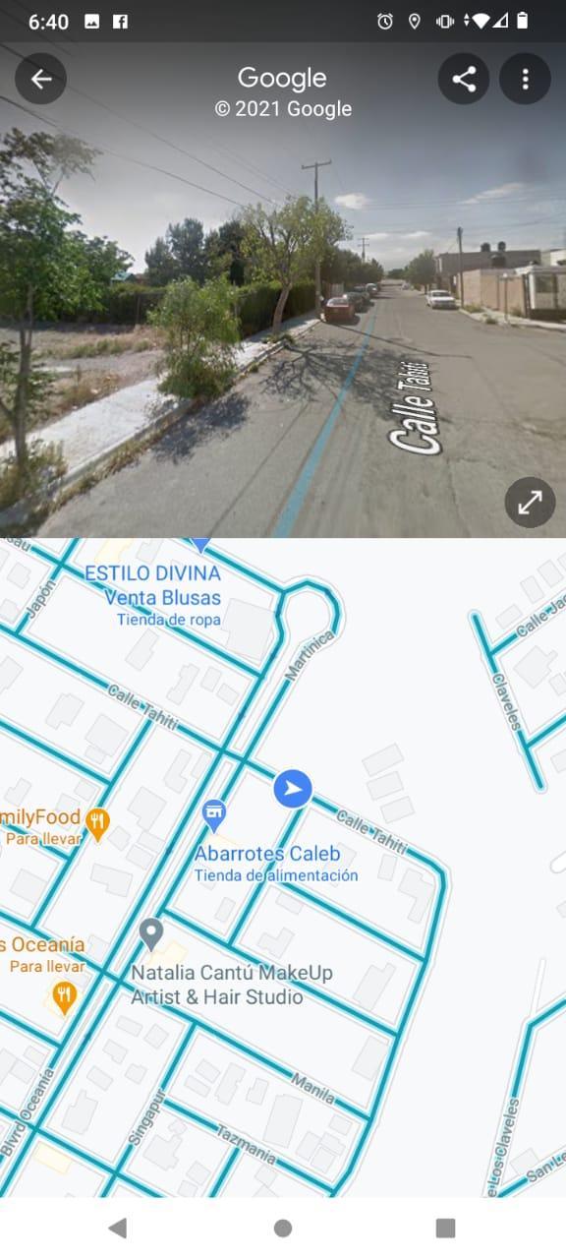 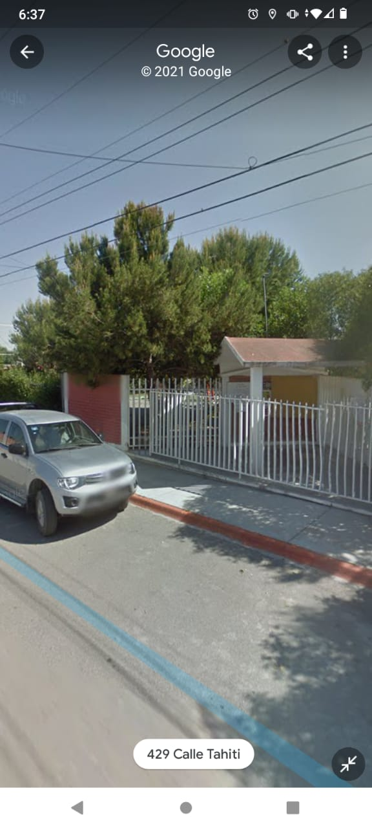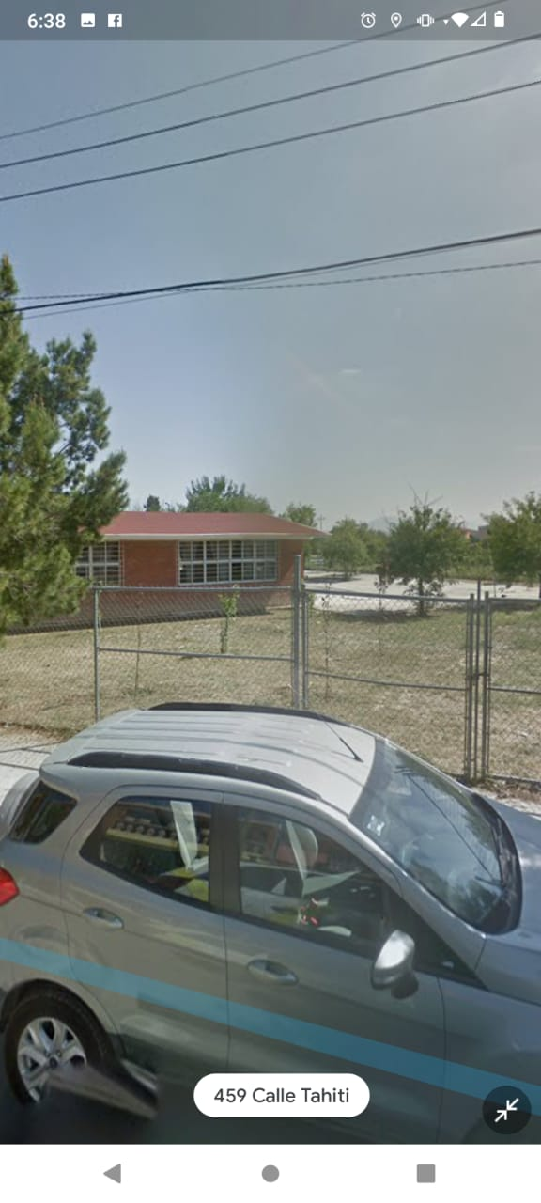 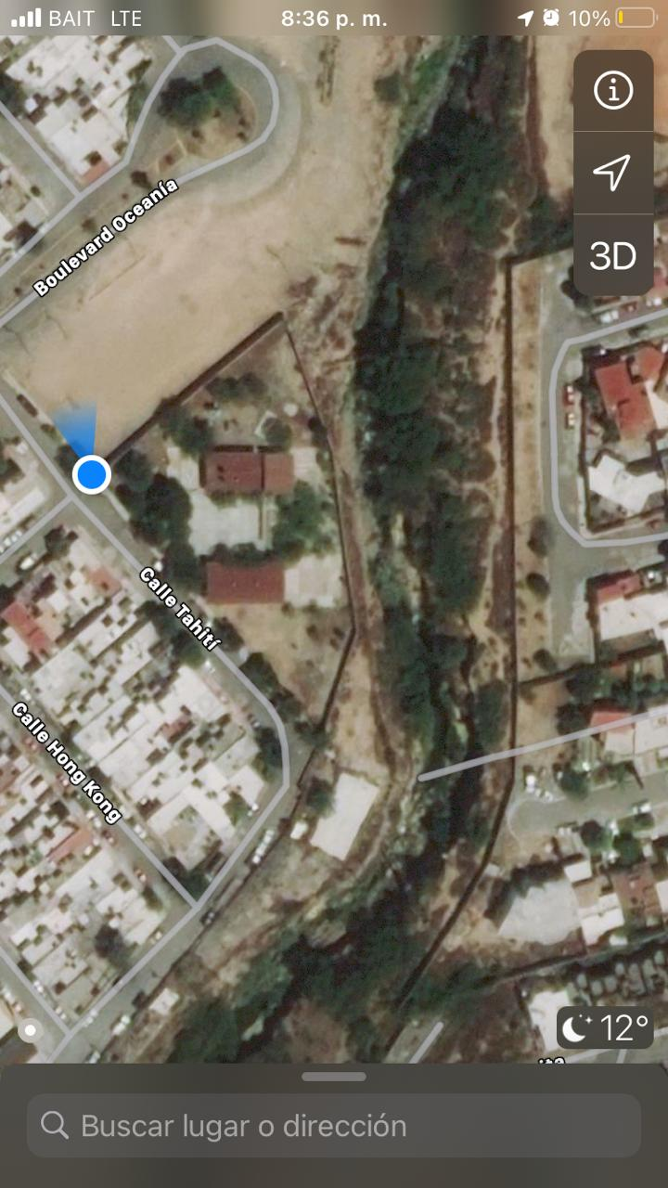

Como primera intervención me di a la tarea de analizar las instalaciones del jardín, en qué condiciones se encontraba y sus alrededores, así como poner atención en diferentes horas del día lo que sucedía alrededor ya que este jardín de niños cuenta con turno matutino y vespertino. Sus instalaciones son bastante buenas, están recién remodeladas y equipadas.

Pude notar que por las mañanas es un área bastante tranquila y poco transitada, en cambio por las tardes se torna un poco más peligroso ya que al momento de bajar la luz del día el terreno baldío que se encuentra a un lado no cuenta con iluminación creando un área bastante oscura y aunado a esto, se encuentra un arroyo que también se torna bastante peligroso ya que no está cercado y por la maleza no se percibe en donde se hace el voladero, creando así mucho riesgo en cualquier descuido para un niño. También pude notar que por las tardes hay una casa en particular en la que después de las 6 de la tarde, los caballeros que ahí residen se reúnen en la cochera a tomar bebidas embriagantes con música algo alta, siendo a las 7 de la tarde la salida del kínder. Aunque no se nota que los señores puedan ser agresivos, pues se encuentran a la vista y en el paso de los niños. Lo que más me llamo la atención es que aunque no hay clases presenciales las maestras siguen yendo a adornar el periódico mural de la entrada y dejan avisos en los portones.

Después de haber analizado cada uno de los aspectos anteriores, me dediqué a realizar la entrevista o el instrumento que se aplicaría a los vecinos de esa zona, como ya se contaba con cierta información previa al haber observado, basándome en esas observaciones realicé el instrumento, para identificar las necesidades o problemáticas que pude encontrar.

Fue una aplicación algo difícil ya que la gente en esta zona es muy cerrada y no querían contestar la encuesta aun cuando les explique para lo que era y portaba mi uniforme. Pero logre conseguir al final a todas estas personas, que cooperaron bastante bien, aunque la mayoría no me permitió que se les grabara o tomara foto para evidencia.

Después de haber analizado cada uno de los aspectos anteriores, me dediqué a realizar la entrevista o el instrumento que se aplicaría a los vecinos de esa zona, como ya se contaba con cierta información previa al haber observado, basándome en esas observaciones realicé el acomodo y correcciones pertinentes al siguiente instrumento anexo.

Anexo el instrumento aplicado a la comunidad:



**Escuela Normal de Educación Preescolar del Estado de Coahuila**

**Alumna: Sofía Vanessa Gaona Montoya**

**Grado: 2º Sección: A**

**Materia: Observación y análisis de prácticas y contextos escolares.**

INSTRUCCIONES: Contesta a partir de tu punto de vista y sentir como habitante de esta comunidad el siguiente cuestionario que tiene por objetivo conocer el perfil social, económico, educativo y religioso de esta zona para analizar las afecciones o influencias que dichos perfiles pueden tener sobre la educación y calidad de vida de los niños asistentes al Jardín de niños.

1. ¿Cómo describirías esta zona?
2. ¿Cuáles son las posibles causas o más frecuentes causas de disgusto de los habitantes de esta comunidad?
3. ¿Consideras que el área exterior donde se encuentra el Jardín de niños se encuentra sucio, contaminado o en malas condiciones?
4. ¿Qué sugerirías hacer para corregir estos daños?
5. ¿Consideras que entre los habitantes de tu comunidad existe una buena convivencia?
6. ¿Qué actividades comunitarias han realizado anteriormente en beneficio al Jardin de niños y sus alrededores?
7. ¿Existe algún otro plantel educativo en esta zona?
8. En lo personal, ¿Convives o tienes comunicación con los vecinos?
9. Cuando se suscita alguna dificultad en la comunidad, ¿se apoyan entre vecinos?
10. ¿En esta zona existen vecinos problemáticos? Ya sea agresivos, groseros, etc.
11. ¿Qué no te gusta de esta zona?
12. ¿Esta zona cuenta con todos los servicios básicos? Tales como agua, luz, drenaje
13. ¿Tienen problemas con alguno de estos servicios?
14. ¿Cuántos comercios existen cerca del Jardín de niños? Ya sea tienditas, puestos de comida, papelerías
15. ¿Existen cerca del jardín de niños negocios que tengan a la venta bebidas alcohólicas?
16. ¿Hay servicios médicos que puedan servir en caso de emergencia cerca?
17. ¿Tienen alguna iglesia cerca? Si es así, ¿cuentan con fiesta patronal?
18. ¿Existe alguna celebración o evento público que se realice en el año cerca de las instalaciones del Jardín?
19. ¿Cuáles son las horas en las que hay más tráfico vehicular?
20. ¿Consideras peligrosa la calle en la que se encuentra la entrada al jardin de niños?
21. ¿Qué peligros cercanos encuentras?
22. ¿Cerca del Jardín, pasa el trasporte público? ¿con que frecuencia?
23. ¿Existe apoyo por parte de las autoridades de seguridad del estado?
24. A la hora de entradas, salidas o en eventos escolares ¿Llegan a estorbar su vivienda o su cochera los automóviles de maestros o padres de familia?
25. ¿Considera molesto el vivir cerca de un jardín de niños?
26. ¿Cómo es catalogada en esta zona la calidad educativa que brinda la institución a los niños?

Las entrevistas que fueron aplicadas, tuvieron siempre como finalidad conocer cómo se trabaja en el plantel y cómo fue la adaptación de todos quienes conforman el jardín de niños hacia las clases en línea, así como la manera en la cual los docentes y la función que cumple cada uno de ellos, sean docentes, maestros especialistas, personal administrativo y directivos, gracias a la aplicación de este instrumento se pudo obtener información clara y asertiva.

El principal tema tratado fue el cómo es vivir cerca de un plantel educativo, en especial un jardín de niños, para conocer si existe o representa algún tipo de inconveniente.

En mi particular punto de vista y después de haber analizado las respuestas obtenidas en cada entrevista a esta comunidad, este kínder tiene una buena ubicación, ya que se encuentra en un punto medio para todos los habitantes de esta comunidad así como también está cerca de los siguientes dos niveles educativos (primaria y secundaria) garantizando así la sensación de seguridad tanto en padres de familia como en los alumnos. La comunidad opina acerca del nivel educativo de la institución que los docentes les enseñan de la mejor manera los temas correctos y apropiados dando como resultado grandes aprendizajes y conocimientos.

Otro punto muy importante del cual se trató en la segunda observación, fue en la entrevista indirecta, la cual fue realizada a la directora de otro jardín de niños y el tema tratado fue el covid-19. La enseñanza en casa ha vuelto el aprendizaje complicado tanto para docentes como alumnos y padres de familia, sin embargo, cada individuo participante está dando su mayor esfuerzo por hacer las cosas lo mejor posible.

Como información general, el jardín de niños de la segunda observación lleva por nombre “Jardín de Niños Bertha Carvajal Rodríguez”, cuenta con el turno matutino y su dirección es Río balsas #1130 Col. Manantiales del valle en la ciudad de Ramos Arizpe, Coah.

El siguiente instrumento fue planteado para los padres de familia y directivos del segundo plantel:

2. ¿Qué turno tiene la institución?

3. ¿En qué horarios trabaja su personal docente a distancia?

4. ¿Pertenece al sistema federal o estatal?

5. ¿Qué programas manejo este ciclo escolar en tiempos de pandemia?

6. ¿Qué proyectos se implementaron en su institución y bajo que recursos?

7. ¿Cuál es su función como directora y como gestiona para que se lleven a cabo los proyectos escolares que traza el jardín de niños?

8. ¿Qué número de personal cuenta su institución?

9. ¿Cuántos de ellos fueron vacunados?

10. ¿De qué manera se prepara la institución para el regreso a clases presenciales?

11. ¿Cuántos alumnos tiene y cuentos grupos?

12. ¿Mantiene contacto con los padres de familia y cuales han sido sus estrategias para mantener contacto y colaboración con ellos?

13. ¿Cuál es el papel de los padres en la educación y formación de valores en escuela en casa?

Estas preguntas estuvieron centradas en la manera de trabajar que están llevando los docentes y del personal administrativo en medio de esta nueva normalidad en cuestión a la enseñanza en casa, si ya estaban vacunados todos o cuántos de ellos y qué mejoras pueden tener o están teniendo como escuela.

A todas estas preguntas la directora respondió siempre de la mejor manera y lo más amable, incluso diseño una presentación para que a todos nos fuera más fácil comprender las respuestas que nos estaba exponiendo, dándonos información muy importante para la elaboración de nuestra investigación.

En total son 13 personas laborando en este jardín de niños, entre ellos se encuentra la directora quien es la encargada de dirigir y estar al pendiente de todo lo que suceda en el jardín y en comunicación constante con las educadoras, donde ellas tienen el papel de lograr que los niños aprendan y logren su desarrollo integral. Así como también un docente de educación física quien se encarga del trabajo físico y motriz de todos los niños por el lado deportivo.

También cuentan con un docente de música quien tiene su propia aula en el cual, se encarga de sacar los dotes artísticos y musicales de los niños. Hay un docente de educación especial y pedagogía quien funge como un apoyo para los niños con alguna discapacidad de aprendizaje y el docente de educación especial en lenguaje se centra únicamente en problemas de lenguaje o comunicación.

La docente de psicóloga brinda ayuda o puede detectar problemas en los niños y la trabajadora social es la mediadora en la escuela, se encarga de que todos los niños se encuentren bien y si presentan algún problema, mandarlo al área de psicología u otra área, así como una asistente de servicios la cual su función es dar servicio a los padres de familia y de control escolar de papelería.

Es una institución muy bien organizada y sobre todo completa, pude notar que la directora los invita siempre a trabajar lo mejor posible en equipo y de esta manera le sacan el mejor provecho a su planilla que es de las mejores conformadas, siempre trabajan en función y beneficio de los niños y su jardín, y las condiciones en las que se encuentra el kínder no los detiene a seguir mejorando.

En conclusión, puedo asegurar que fue de gran aprendizaje el investigar y conocer dos planteles diferentes, en diferentes condiciones y ámbitos y sobre todo desde diferentes perspectivas.

Fue de gran ayuda el conocer el ambiente que se vive cerca de un jardín de niños por medio de su comunidad ya sea en clases presenciales o en la nueva modalidad y por otro lado conocer un nuevo jardín, pero desde su interior como es lo administrativo y la manera de trabajar de cada uno de ellos y el rol que cada trabajador cumple.

# Bibliografía

ASCENCIÓN, E. C. (2017). EL DIARIO DE CAMPO COMO INSTRUMENTO. San Luis Potosi, San Luis Potosi, Mexico.

7). EL DIARIO DE CAMPO COMO INSTRUMENTO. San Luis Potosi, San Luis Potosi, Mexico.